УТВЕРЖДАЮ:
Директор школы МБОУ СОШ
р.п.Многовершинный
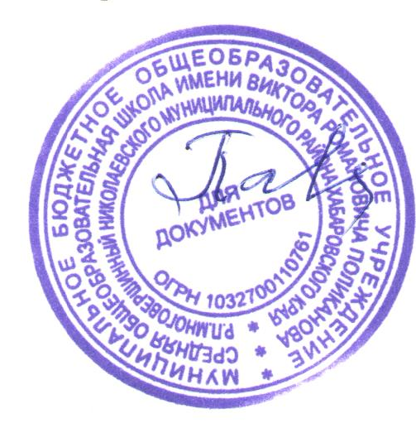И.А.Павлюкова
Приказ № 140-осн 28.08.2020

ПЕРСПЕКТИВНЫЙ ПЛАН МЕРОПРИЯТИЙ
ПО ПРОТИВОДЕЙСТВИЮ ЭКСТРЕМИЗМУ И ТЕРРОРИЗМУ
МБОУ СОШ Р.П.МНОГОВЕРШИННЫЙ
НИКОЛАЕВСКОГО МУНИЦИПАЛЬНОГО РАЙОНА
ХАБАРОВСКОГО КРАЯ
НА 2020-2021 г.г.
№  п/п | мероприятия | сроки | ответственные
Первоочередные, неотложные мероприятия
1. | Знакомство с ст.2,3,5,9 Закона РФ  «О борьбе с терроризмом», Знакомство с ст.205,206,207,208,277,218,222,226  Уголовного кодекса | 2 раза в год | Директор  И.А.Павлюкова
2 | Усиление пропускного режима автотранспорта на территорию школы | постоянно | Директор  И.А.Павлюкова  Зам.дир. по  АХР  Савельева О.М.
3 | Организация внешней безопасности (наличие замков на подвальном и вспомогательных помещениях, воротах) | постоянно | Зам.дир. по  АХР  Савельева О.М.
4 | Приказ «О назначении ответственного по антитеррористической безопасности в МБОУ СОШ р.п.Многовершиннный» ( Регламентирует действия персонала в случае возникновения чрезвычайной ситуации) | Начало года | Зам.дир. по  АХР  Савельева О.М.  Преподаватель-организатор ОБЖ  Батуев М.М.
5 | Инструктаж  -по обеспечению безопасности, антитеррористической защищенности сотрудников и детей в условиях повседневной деятельности;  -по действиям при обнаружении предмета, похожего на взрывное устройство;  -по действиям при поступлении угрозы террористического акта по телефону, при поступлении угрозы террористического акта в письменном виде;  - по действиям при захвате террористами заложников. | Август  Ноябрь  Февраль  Май | Преподаватель-организатор ОБЖ  Батуев М.М.
6 | Осмотр территории на наличие посторонних подозрительных предметов. Проведение проверок на предмет обнаружения бесхозных вещей и предметов на объекте или в непосредственной близости от него | Ежедневно : утром и вечером | Зам.дир. по  АХР  Савельева О.М.  сторожа
7 | Ежедневные осмотры помещений и территории с отметкой результатов в журнале | ежедневно | Зам.дир. по  АХР  Савельева М.А.  Дежурные учителя
8 | Проведение встреч с сотредникаами правоохранительных органов по темам: «Сущность терроризма», «Как террористы и экстремисты могут использовать молодежь в своих преступных целях» | 2 раза в год | Зам..дир. по ВР  Тимофеева М.А.
9 | Постоянное содержание в порядке чердачные, подвальные, подсобные помещения и запасные выходы из ОУ. Проверка состояния ограждений, обеспечение контроля за освещенности территории ОУ в темное время суток, проверка наличия и исправности средств пожаротушения | постоянно | Зам.дир. по  АХР  Савельева О.М.
10 | Обеспечение контроля за вносимыми (ввозимыми) на территорию школы грузами и предметами ручной клади, своевременным вывозом твердых бытовых отходов | постоянно | Зам.дир. по  АХР  Савельева О.М.
11 | Разработка инструкций и памяток о порядке действий в случае угрозы совершения террористического акта, информационных плакатов | 1 раз в год | Преподаватель-организатор ОБЖ  Батуев М.М.
12 | Организация дежурства во взаимодействии с органами правопорядка на время проведения мероприятий | Новогодние праздники  Выпускной | Зам..дир. по ВР  Тимофеева М.А.
Работа с детьми
1 | Занятия, тематические беседы, классные часы : «Как я должен поступать», «Как вызвать полицию», «Правила поведения в общественном транспорте», «Правила личной безопасности» | Согласно плану | Преподаватель-организатор ОБЖ  Батуев М.М.  Классные руководители
2 | Включение в годовые и месяцные планы воспитательной работы встреч с сотрудниками правоохранительных органов по темам: « Сущность терроризма», «Дисциплинированность и бдительность – в чем выражается их взаимосвязь?» | 1 раз в четверть | Зам..дир. по ВР  Тимофеева М.А.  Классные руководители
3 | Проведение занятий ОБЖ | Согласно программе | Преподаватель-организатор ОБЖ  Батуев М.М.
4 | Практические занятия | Сентябрь  Декабрь  Март  Май | Преподаватель-организатор ОБЖ  Батуев М.М.
5 | Работа по комплектам плакатов по действиям ЧС | В течении года | Преподаватель-организатор ОБЖ  Батуев М.М.
6 | Организация выставки : «Я хочу жить счастливо» | 12 ноября | Пенкина Л.Н.
7 | Проведение дидактических игр : « Правила поведения или как я должен поступать» | Ноябрь- декабрь | Зам..дир. по ВР  Тимофеева М.А.
8 | Тренировочные эвакуации | Сентябрь  Декабрь  Март  Май | Преподаватель-организатор ОБЖ  Батуев М.М.
9 | Проведение классных часов «Сохрани жизнь» | В течении года | Преподаватель-организатор ОБЖ  Батуев М.М.  Классные руководители
Работа с родителями
1 | Проведение бесед с родителями « Как вести себя в данной ситуации» |  | Классные руководители
2 | Проведение родительских собраний « Безопасность ваших детей» |  | Зам..дир. по ВР  Тимофеева М.А.  Классные руководители
3 | Оформление информационных уголков (Папки, памятки, буклеты) |  | Преподаватель-организатор ОБЖ  Батуев М.М.  Классные руководители

